Дом привязали к Земле
Любой многоквартирный дом (МКД) – будь то новостройка или давно заселенный дом, уже вышедшее из эксплуатации нежилое здание или объект незавершенного строительства – он должен быть учтен в государственном кадастре недвижимости, который ведет Федеральная служба государственной регистрации, кадастра и картографии (Росреестр).
Учесть-то с некоторых пор учли, но кадастровые номера зданий до сих пор лишь очень приблизительно соотносятся с земельными участками, на которых здания построены. В описании расположения Дома сказано, например: дом, расположенный в районе улиц Юбилейная и Пахринский проезд. Или: дом, расположенный в районе аэродрома «Кузнечики».
И вот, свершилось! Филиал ФГБУ «Федеральной кадастровой палаты Росреестра» по Московской области выдал первый кадастровый паспорт на МКД, расположенный по адресу Пахринский проезд, 12. 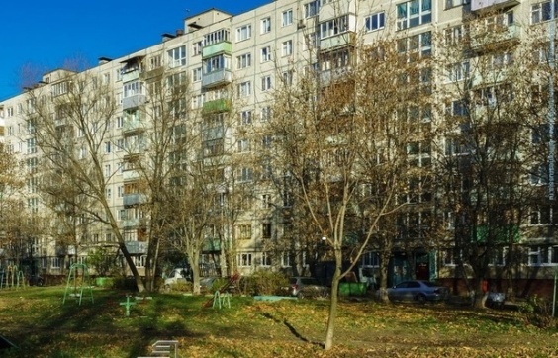
Дом привязали к Земле! Конкретно указано, что Многоквартирный дом с таким-то кадастровым номером расположен в пределах земельного участка с таким-то кадастровым номером. У этих номеров совпадают первые одиннадцать цифр.
Кадастровый паспорт многоквартирного жилого дома представляет собой документ-выписку из кадастрового реестра,- содержащую его уникальные характеристики: адрес, площадь, количество этажей, кадастровую стоимость дома, год окончания строительства или ввода дома в эксплуатацию, кадастровый номер, перечень координат характерных точек контура. Здесь есть графический план этажей, а также перечень всех помещений дома (квартир и нежилых помещений). Вместо привычного номера квартиры указан кадастровый номер, номер этажа и площадь помещения.
Каков практический смысл этой привязки Дома к Земле, на которой он стоит?
Точнее, привязки к земельному участку под домом плюс один метр от стен дома. Поскольку Дом введен в эксплуатацию много лет назад – это всего лишь первый этап оформления. Вторым этапом – не менее важным для собственников - может стать присоединение к оформленному, наконец, участку всей придомовой территории, которая была выделена дому при застройке. Если, конечно, собственники помещений дома пожелают быть хозяевами этой территории и выразят свою волю в решении Общего собрания.
Такая ситуация во всех домах старой застройки.
Несколько иначе дело обстоит в новых домах. Там сформирован застройщиком единый земельный участок вместе со всей выделенной под застройку территорией. Но вот привязки Домов к этим своим участкам нет. МУП «ДЕЗ г. Подольска» занимается решением этой задачи для четырех домов в Кузнечиках. К сожалению, одно за одним находятся бюрократические препятствия, мелкие замечания, которые тормозят дело и задерживают выдачу результата. Все, кто хоть раз проходил процедуру регистрации какого-либо объекта, представляют себе ее сложности. Замечания снимаются постепенно – дело времени! У придомовой территории появится официальный хозяин.

